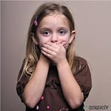
Консультация на тему: «Неговорящие дети» Подготовила учитель – логопед
Креховецкая И.М.
У неговорящего ребенка есть серьёзная задержка речевого развития. Вам нужно выяснить причину этой задержки, чтобы определить профиль специалиста, в помощи которого нуждается ваш ребенок. Самостоятельная работа с такими детьми невозможна.
Необходимо выяснить два момента:
1. Насколько хорошо понимает ребенок речь окружающих.
2. Нарушена ли подвижность его речевых органов.
Понимание речи.
У ребенка могут быть определенные мозговые нарушения, в результате которых он не понимает обращенную к нему речь, он её как бы не слышит. Очевидно, что в этом случае он не может и научиться говорить. Поэтому, в первую очередь, вам нужно выяснить, понимает ли ваш ребенок речь окружающих. При хорошо развитом интеллекте он может, исходя из ситуации, наблюдая за жестами обращающихся к нему людей, догадываться, о чём в данный момент идёт речь. Поэтому для проверки понимания речи ребенка пользуйтесь только словами.
Вам нужно выяснить:
1. Понимание значения слов – существительных, прилагательных, глаголов.
- названия окружающих его предметов;
- значение прилагательных обозначающих цвет и величину;
- значение глаголов, обозначающие простые действия или положение предметов в пространстве.
2. Понимание значения простых предлогов: В, НА, ПОД, ЗА, ОКОЛО.
3. Различение единственного и множественного числа существительных.
Если ребенок плохо понимает речь, необходимо проверить состояние его физического слуха.
Самостоятельно или с помощью специалиста (аудиометрическое исследование).
Самостоятельная проверка слуха: у ребенка за спиной на различном от него расстоянии воспроизводят разнообразные звуки - звуки различных звучащих игрушек, шуршание бумаги, хлопки и т.д.
Результаты и рекомендации
1. У ребёнка может быть снижение физического слуха, тогда вам нужно обратиться как можно скорее к специалисту – сурдопедагогу.
2. Если ребёнок с нормальным слухом не выполняет заданий, у него, скорее всего, есть речевой дефект, который называется сенсорной алалией. При этом нарушении речь у детей самостоятельно не развивается вообще или развивается крайне медленно. Вам нужно срочно обратиться к логопеду, имеющему опыт работы именно с таким заболеванием.
3. Если ребёнок справляется с заданием, нужно проверить подвижность его речевых органов.
Подвижность речевых органов.
Бывает, что ребёнок не может в полном объёме совершить необходимые для речи движения. В результате у него не формируется полноценное произношение звуков, а в тяжёлых случаях вообще не появляется никакой речи.
У неговорящих детей встречаются два вида ярко выраженных двигательных затруднений:
1. У ребенка могут быть параличи или парезы (частичные параличи) мышц речевых органов. Это заболевание называется дизартрией (или анартрией).
2. Мышцы ребёнка могут быть вполне здоровы. Но по причине того или иного мозгового нарушения он не может, образно говоря, «научиться» совершать речевыми органами необходимые движения. Это заболевание называется моторной алалией.
Результаты и рекомендации.
1. Если ваш ребенок не в состоянии точно выполнить упражнения или вовсе совершать некоторые артикуляционные движения.
2. Если вы заметили чрезмерное напряжение мышц, сильные подёргивания в них, дрожание; либо излишнее расслабление, повышенное слюнотечение.
Вам нужно срочно обратиться к логопеду, показать ребенка детскому психоневрологу. При этих заболеваниях самопроизвольного улучшения речи у ребёнка быть не может, а между тем отставание в речевом развитии будет сказываться на его умственном и психическом развитии в целом. Ребёнка так же можно определить в коррекционную группу.
3. Если вы не обнаружили у ребенка особенных проблем при выполнении им двигательных заданий. После нескольких попыток большинство упражнений ему удаются. Серьёзных нарушений понимания речи вы у него также не обнаружили. Обследовать такого ребенка более подробно вы сами не сможете.
По поводу уточнения диагноза и назначения лечения вам необходимо обратиться к дефектологу и детскому психологу, а также к детскому психоневрологу. У ребенка может быть какое – то заболевание, связанное с нарушением интеллекта, возможны и другие психические недостатки, сопровождающиеся недоразвитием речи.

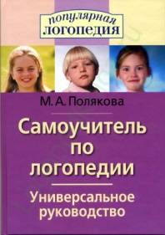
Рекомендуемая и используемая литература:
1. М. А. Полякова. «Самоучитель по логопедии» Универсальное руководство.

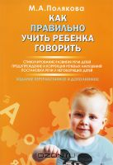
2. М. А. Полякова: Как правильно учить ребенка говорить. Стимулирование
развития речи детей. Предупреждение и коррекция речевых нарушений. Постановка речи у неговорящих детей.
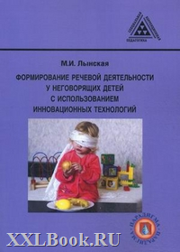
3. М.И. Лынская Формирование речевой деятельности у неговорящих детей с использованием инновационных технологий.

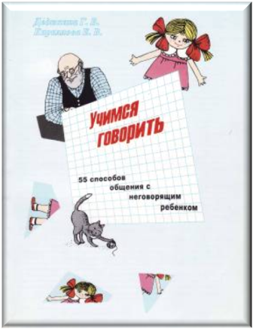

4. Дедюхина Г.В., Кириллова Е. В. «Учимся говорить. 55 способов общения с неговорящим ребенком».

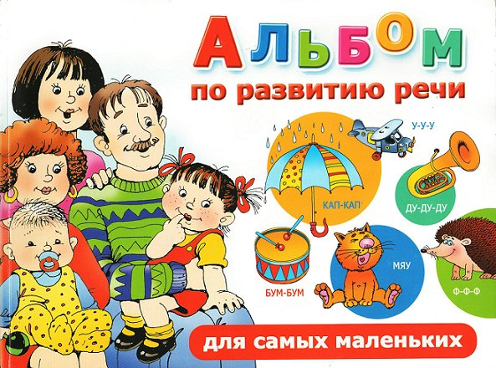
5. О. Новиковская «Альбом по развитию речи»

6. М. Полякова Учебник Как правильно учить ребенка говорить Постановка речи у неговорящих детей. Учусь говорить

7. Давидович, Резниченко: Ребенок плохо говорит? Почему? Что делать? Коррекционно-педогагическая работа с неговорящими детьми

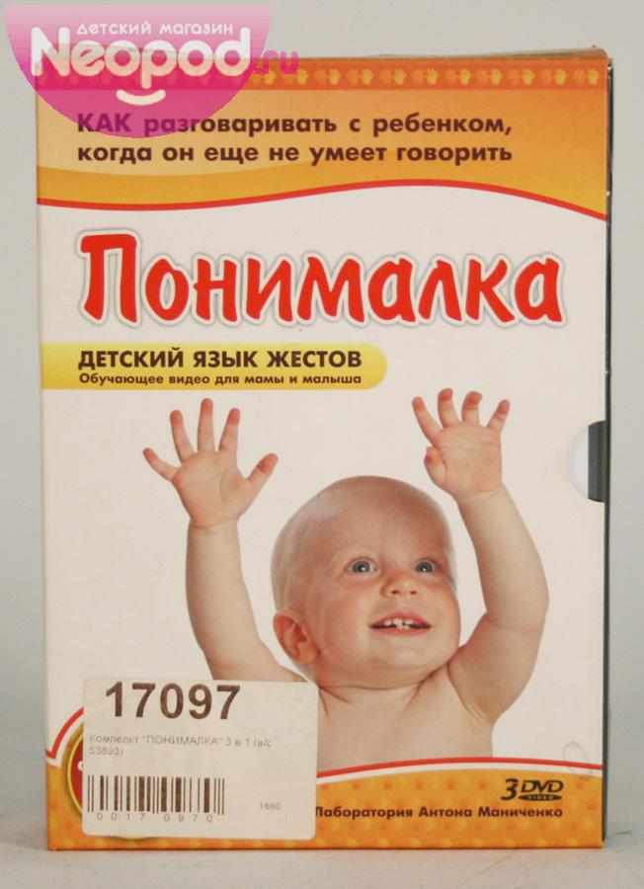
8. Комплект обучения языку жестов "Понималка" 3 в 1 на DVD развивает у ребенка интеллект, речь, слух, память, мелкую и крупную моторику.

9. Громова О.Е. Издательство: Карапуз Серия: Погремушка

